CMENTARZ KOMUNALNY WILKOWYJA
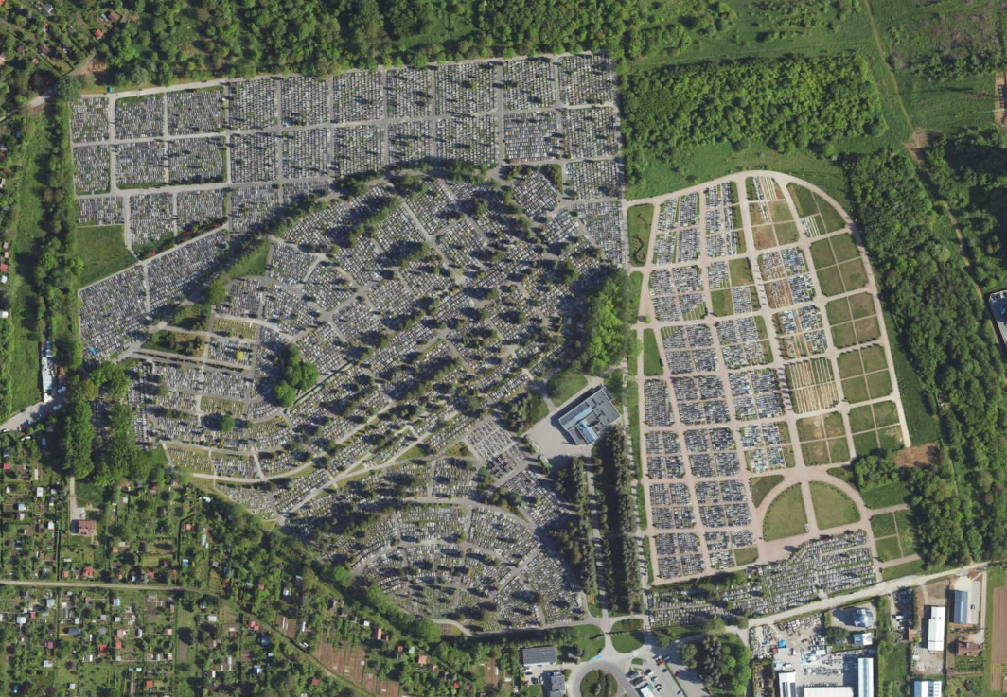
3
1
2
1

2

1

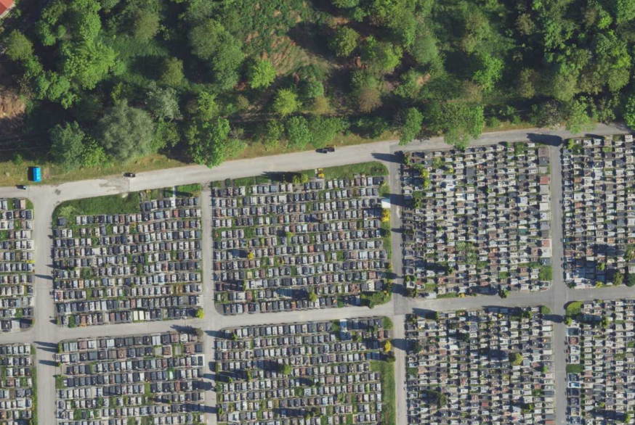
1
1
1 – Ciąg schodów z kostki betonowej w dzielnicy nr 80 (3,35 m x 2,40 m)
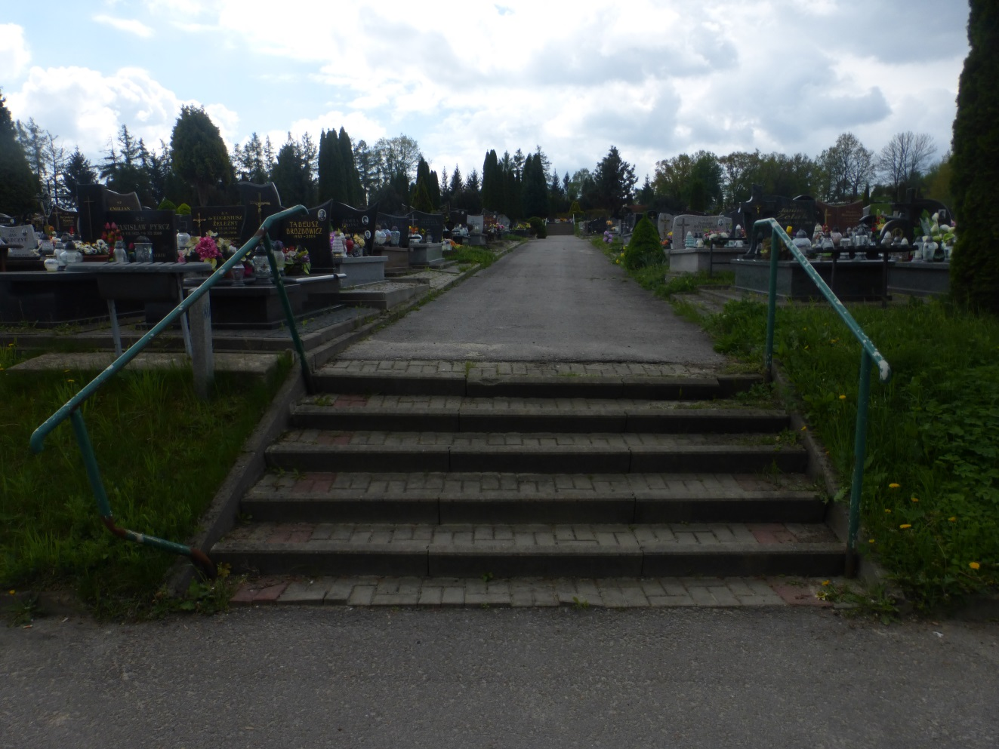
WIDOK NA SCHODY
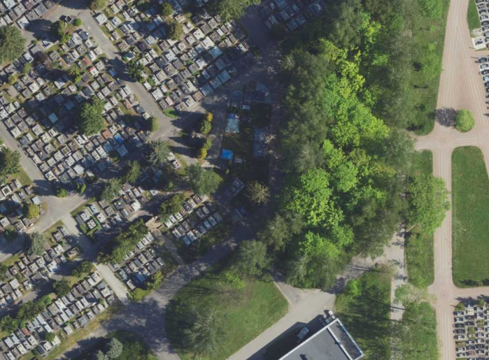
2
1
2 – Dwa ciągi schodów między dzielnicami nr 25 i 30 (3,20 m x 1,5 m oraz 3,20 m x 0,80 m)
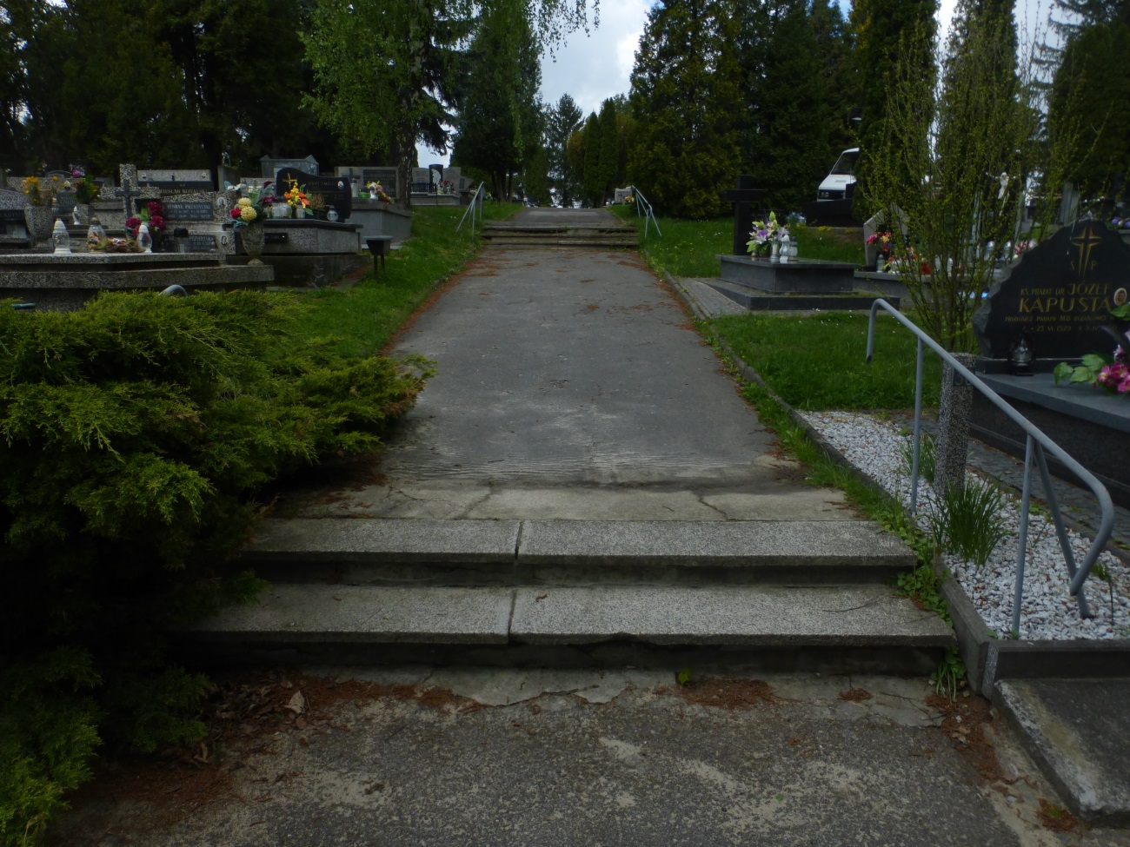
WIDOK NA DWA CIĄGI SCHODÓW DO REMONTU
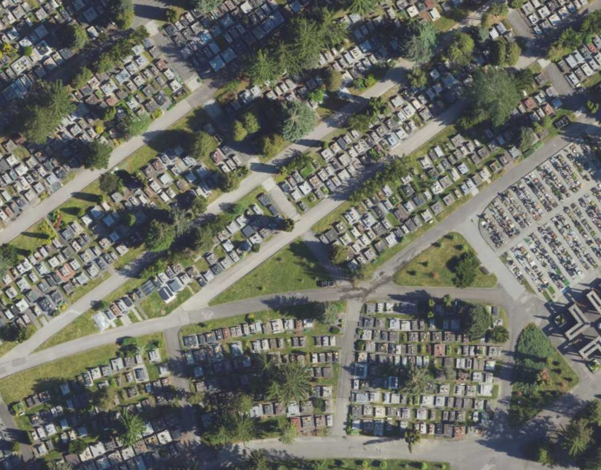
3
1
3 – Trzy ciągi schodów między dzielnicami nr 26 i 27 (3,0 m x 1,3 m – 3,0 m x 2,7 m – 3,0 m x 3,0 m)
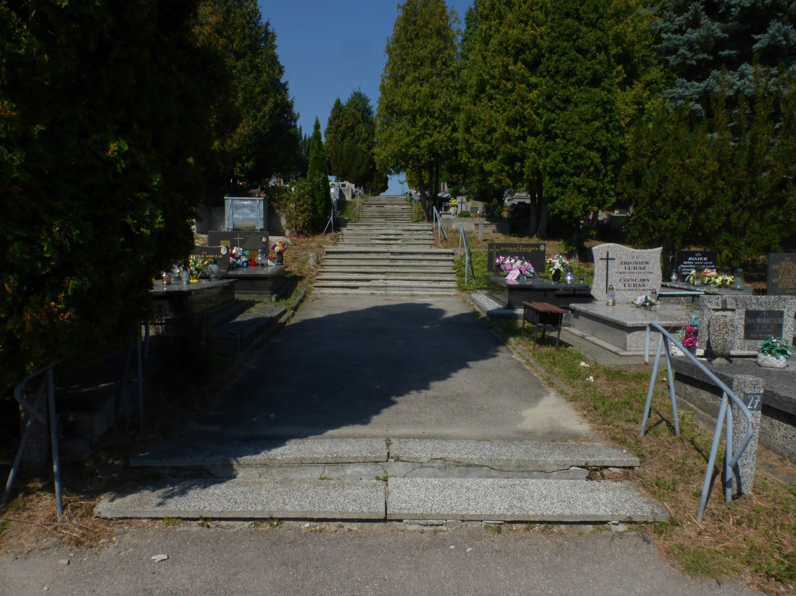
WIDOK NA TRZY CIĄGI SCHODÓW DO REMONTU
CMENTARZ KOMUNALNY POBITNO
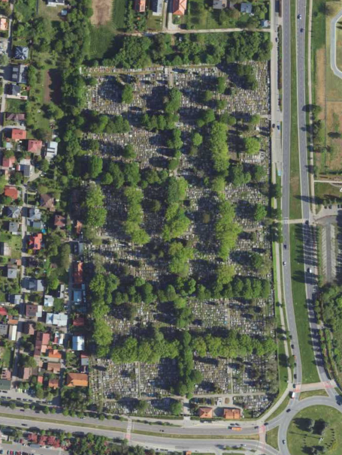
2
1
1
1
3
1

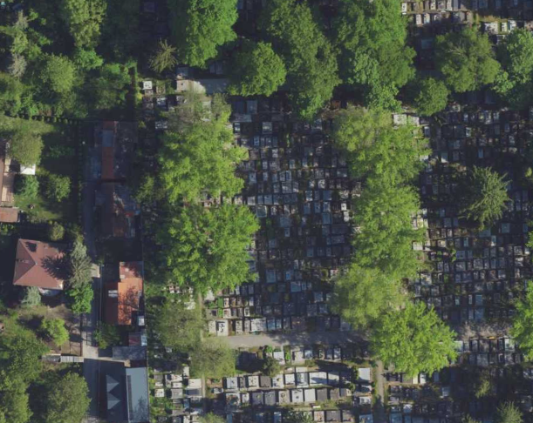
1
1
1 – Fragment alejki z kostki betonowej (2,9 m x 0,85 m)
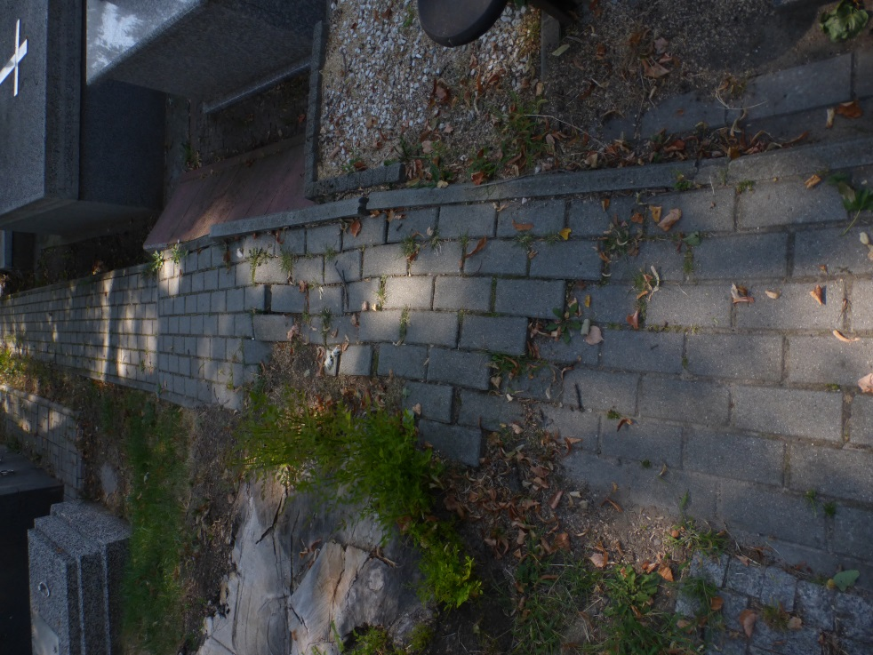
WIDOK NA FRAGMENT ALEJKI DO REMONTU MIĘDZY KWATERAMI XVI A XIX
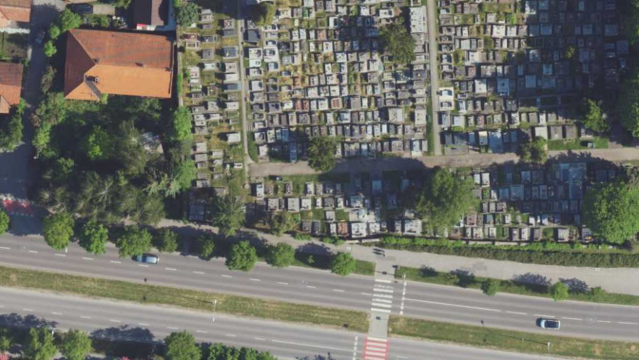
1
2
2 – Fragment alejki z kostki betonowej (2,3 m x 0,85 m)
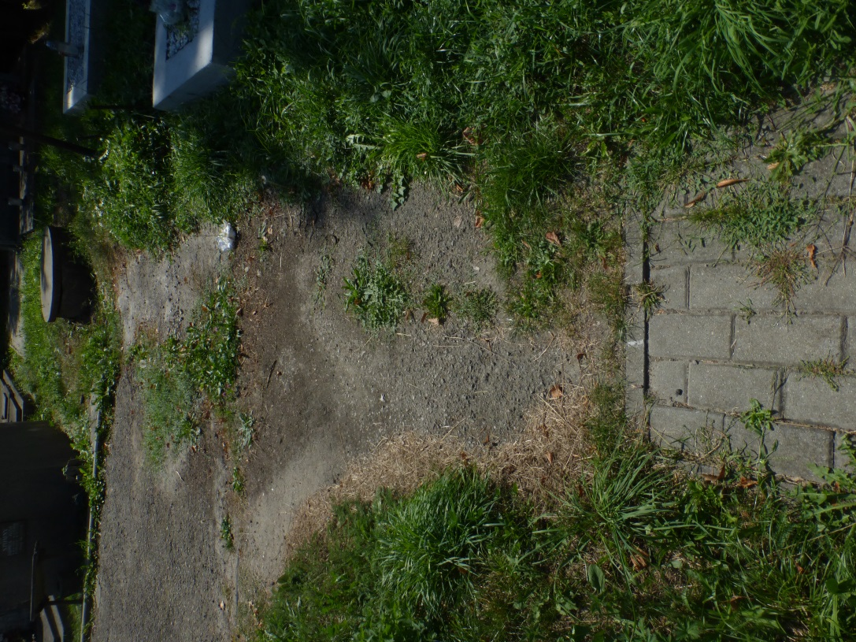
WIDOK NA FRAGMENT ALEJKI DO REMONTU MIĘDZY KWATERAMI VI A XXIII
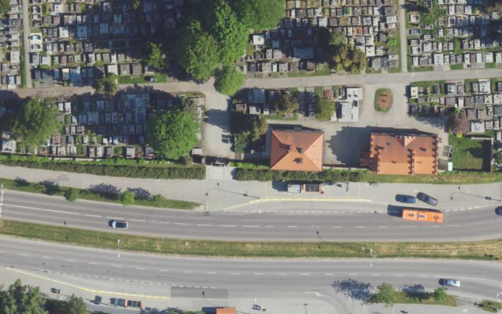
3
1
3 – Ciąg schodów z kostki betonowej do remontu (3,69 m²)
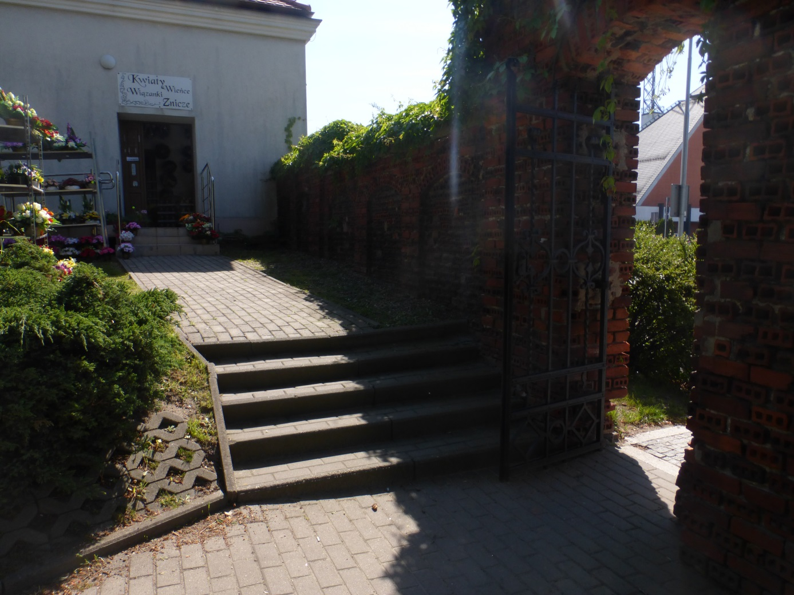
WIDOK NA CIĄG SCHODÓW PRZY WEJŚCIU NA CMENTARZ
CMENTARZ KOMUNALNY STAROMIEŚCIE
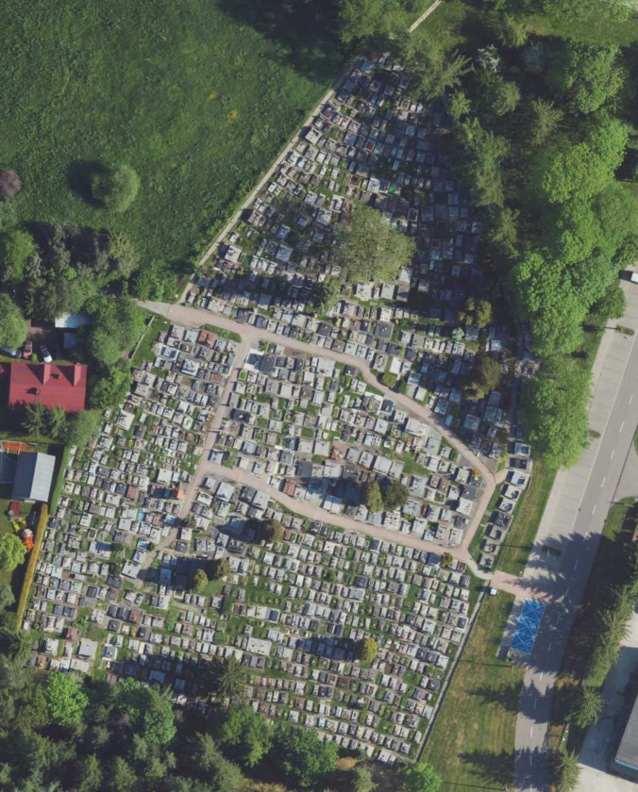
1
1

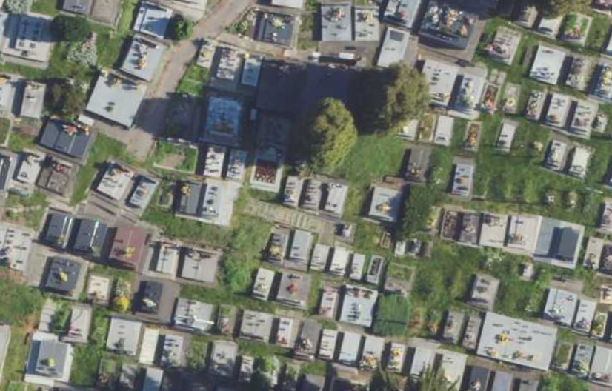
1
1
1 – Ciąg schodów z kostki betonowej do remontu (5,52 m²)
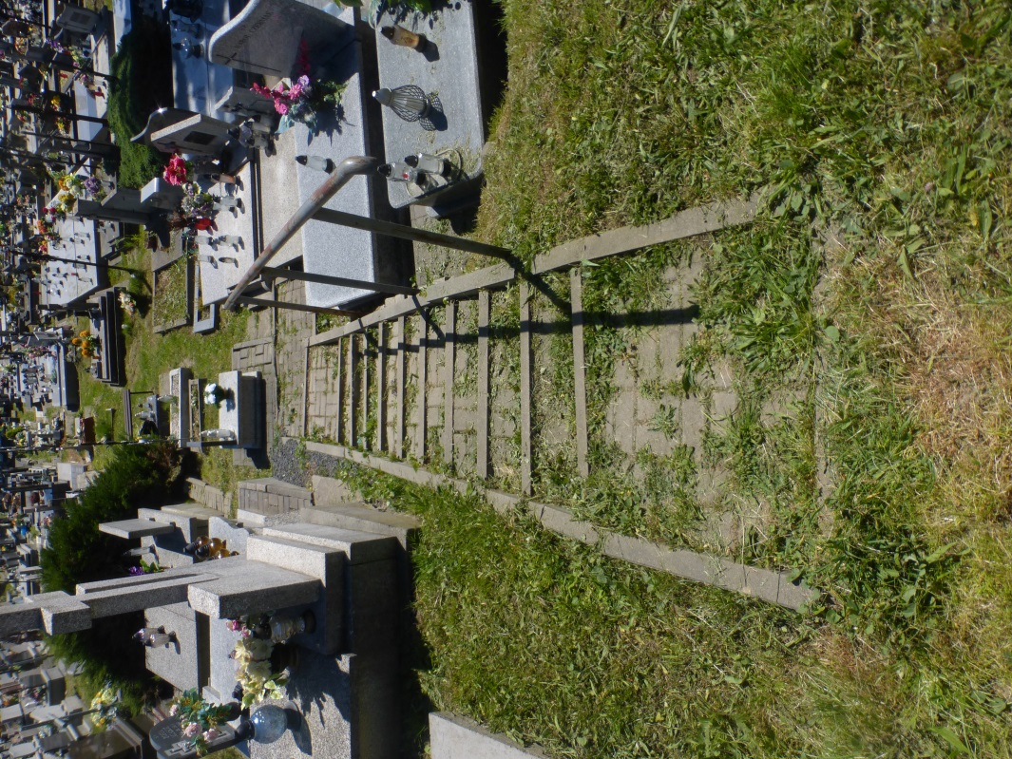
WIDOK NA CIĄG SCHODÓW
CMENTARZ KOMUNALNY ZWIĘCZYCA II
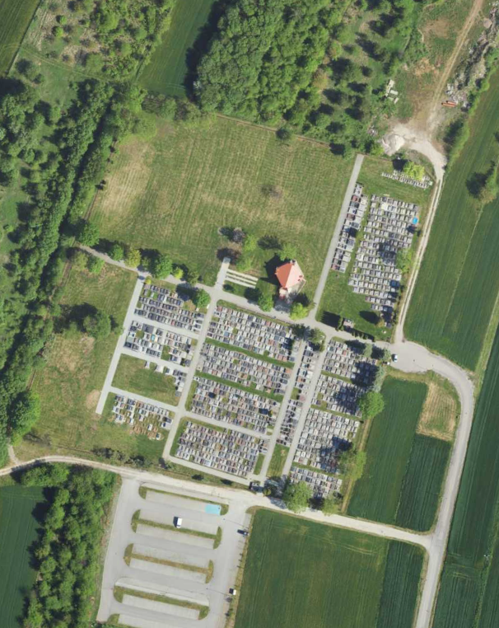
1
1

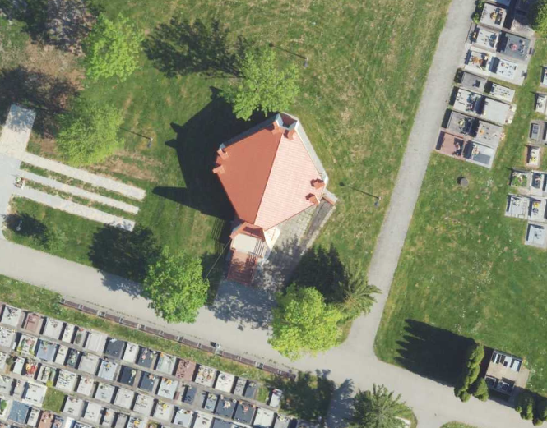
1
1
1 – Ciąg schodów prowadzących do kaplicy (około 16 m²)
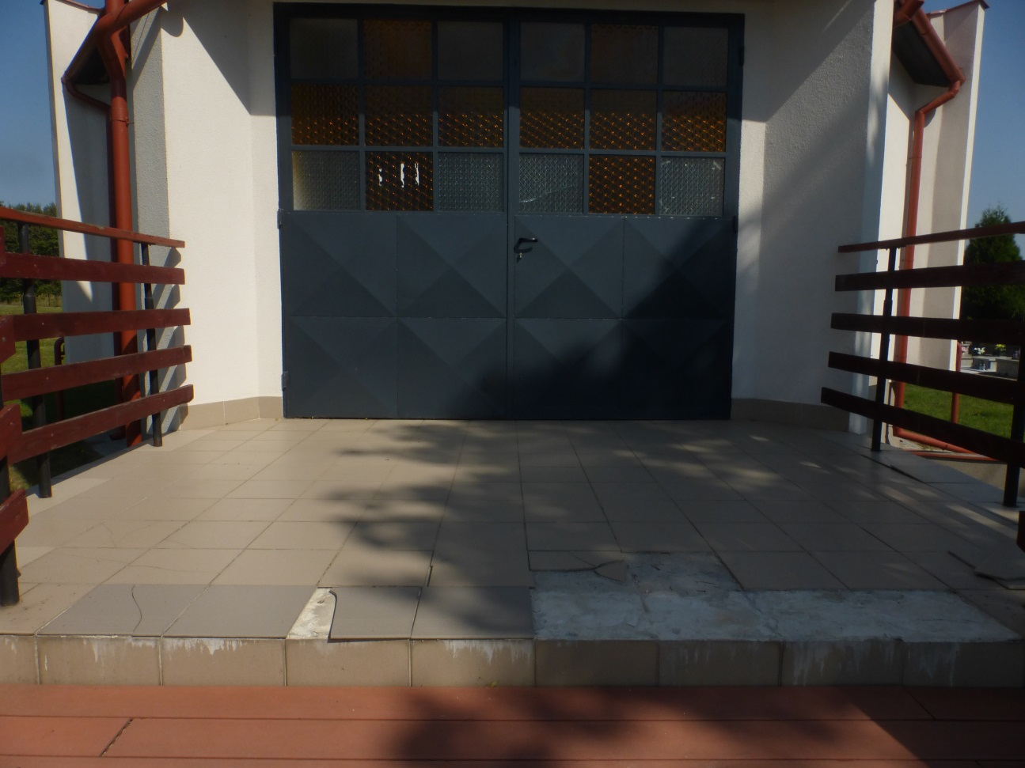
WIDOK NA SCHODY DO REMONTU

